Svoboda, létání a sny
Petra Síse
v Centru DOX

→ Pražské Centrum současného umění DOX zahajuje podzimní sezonu rozsáhlou výstavou O létání a jiných snech mezinárodně uznávaného autora knih pro děti, ilustrátora a grafika Petra Síse.
→ Příběhy, které Petr Sís přenesl do svých knih, jsou takřka vždy o svobodě – o jejím hledání, ztrátě a především důležitosti. „Vnitřní“ a „vnější“ svobodu jednotlivce nelze považovat za samozřejmost a tuto zásadní hodnotu je nutné připomínat nejen v době třicátého výročí sametové revoluce.
→ Výstava O létání a jiných snech představuje ilustrace i texty z pěti knih Petra Síse – návštěvník se může nechat okouzlit příběhem o naději z knihy Ptačí sněm, pohltit magickou Prahou z Tří zlatých klíčů nebo mrazivou atmosférou minulého režimu, již autor připomíná v knize Zeď – Jak jsem vyrůstal za železnou oponou.
→ Součástí výstavy je prakticky neznámý soubor koláží s názvem Deníky, dále kresba a malba na zeď, kterou Petr Sís vytvořil přímo ve výstavě a pro výstavu v DOXu, a ukázky z připravovaného životopisného filmu Sny o toulavých kočkách.
→ Výstavu doplňuje tapiserie Letící muž, která byla vytvořena pro prostory Letiště Václava Havla Praha a kterou návštěvníci mohou díky laskavosti Nadace Dagmar a Václava Havlových VIZE 97 vůbec poprvé vidět zblízka a mimo prostory tranzitní části Terminálu 2. →

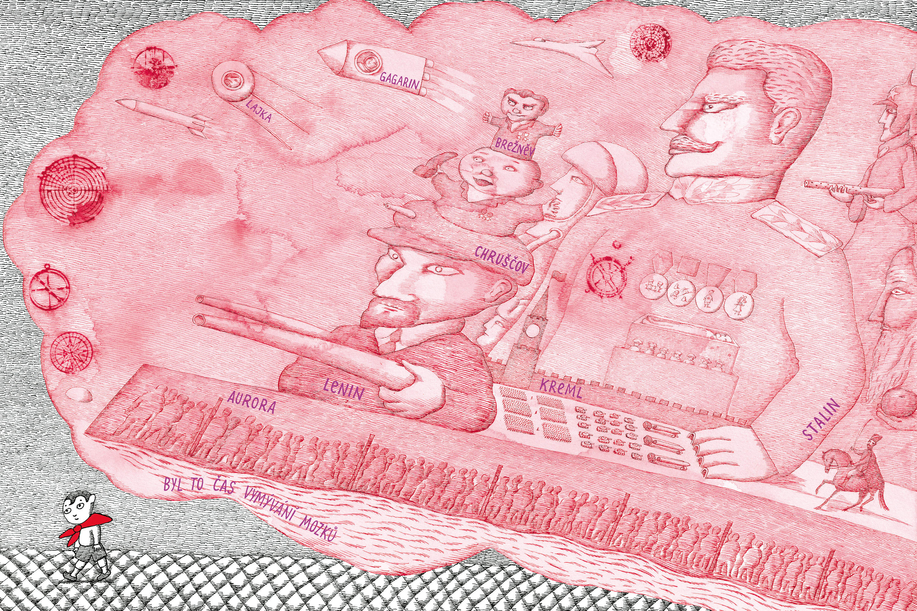

Výstava O létání a jiných snech je nahlédnutím do zázračného vesmíru Petra Síse, do světa dobrodružných putování, objevů a dalekých cest – skutečných i vysněných. Představuje ilustrace a texty z jeho oceňovaných pěti autorských knih, v nichž se létání a sny prolínají s tématem „vnitřní“ a „vnější“ svobody. Tři tituly jsou zároveň autobiografickými příběhy, ve kterých se Petr Sís vrací do Prahy svého dětství.

Hrdinové jeho knih jsou dobrodruzi, snílci, odvážní vzduchoplavci, mořeplavci, cestovatelé – ti, kteří měli odvahu svobodně se rozhodovat, tvořit, snít i posouvat hranice lidského poznání. Příběhy, které Petr Sís přenesl do svých knih, jsou takřka vždy o svobodě – o jejím hledání, ztrátě a především důležitosti.

Kniha Ptačí sněm, inspirovaná perským eposem z 12. století, je symbolickým příběhem o hledání. Ptáci všech koutů světa se pod vedením moudrého dudka vydávají na dalekou a strastiplnou cestu k tajemné hoře Kaf, aby našli svého pravého krále. Než přeletí sedm údolí – Hledání, Lásky, Porozumění, Odstupu, Jednoty, Úžasu a Smrti – zůstane jich pouhých třicet. Ti nejvytrvalejší ale nakonec svůj cíl najdou.

Příběh Zeď – Jak jsem vyrůstal za železnou oponou, kterou Václav Havel označil za „povinnou četbu pro všechny, kdo si myslí, že svoboda je samozřejmostí“, sám autor považuje za „nesmělou snahu, jak dětem přiblížit dobu, která je tak daleko, že už je vlastně nezajímá“. Připomíná léta komunismu a socialismu, kdy se za železnou oponou svoboda nadlouho stala pouhým snem. →

Také v knize Tři zlaté klíče se Petr Sís vrací do svého dětství, tentokrát do tajemných uliček staré Prahy. Poté, co bouře zanese jeho balon na opuštěné náměstí, vydává se autor společně se svou průvodkyní černou kočkou na cestu křivolakými uličkami a postupně se rozvzpomíná na všechny vůně, barvy a zvuky i staré legendy města, které kdysi navždy opustil.

Vzpomínkou z dětství je inspirovaná i kniha Robinson. Na školním maškarním bálu se hlavní hrdina v kostýmu Robinsona místo obdivu dočká výsměchu svých kamarádů a ze zklamání a smutku uniká ve snu na pustý ostrov, který se stává jeho novým domovem.

Dobrodružný život francouzského letce, dobrodruha a spisovatele Antoina de Saint-
-Exupéryho inspiroval knihu Pilot a Malý princ. Příběh o naplněných snech, osamělosti a hledání krásy i smyslu života je zároveň poctou legendárnímu příběhu o Malém princi.
Součástí výstavy jsou i makety, které vznikají (někdy i v několika exemplářích) ke každé knize Petra Síse a ve kterých, jak sám autor říká, „je toho o 90 procent víc, než by se vešlo do knížky“.

Životopisnou část výstavy doplňuje kromě ukázek z připravovaného dokumentárního filmu o Petru Sísovi Sny o toulavých kočkách (režie David Sís) i série děl s názvem Deníky (1998). Soubor více než dvou desítek koláží vytvořených z cestovních dokladů, účtenek, pohlednic, exotických střípků a ilustrací, které vznikaly pro americké noviny a časopisy, byl po 21 let ukrytý v rodném domě Petra Síse na Malé Straně. Podle slov autora zachycuje „tajuplné představy o nedostupných místech z doby, kdy nebyl internet a všechno bylo možné“. →

V posledních letech spolupracuje Petr Sís s mezinárodním programem Art for Amnesty organizace Amnesty International na sérii tapiserií, které jsou poctou především bojovníkům za lidská práva, jako byli Nelson Mandela, Martin Luther King nebo John Lennon. Jako první byla v prosinci roku 2012 odhalena na pražském letišti rozměrná tapiserie Letící muž (Flying Man) k poctě prezidenta Václava Havla. Hejno letících bílých ptáků tvoří postavu s výrazným prvkem rudého srdce, které připomíná neodmyslitelnou součást podpisu Václava Havla. S laskavým svolením Nadace Dagmar a Václava Havlových VIZE 97 je tapiserie součástí výstavy a zároveň symbolickým dílem ztělesňujícím její poselství, které platí v době třicátého výročí sametové revoluce stejně jako kdykoli jindy: že svoboda jednotlivce je zásadní hodnotou, kterou nelze brát jako samozřejmost. „Jsem velice rád, že se tapiserii podařilo zapůjčit, a vlastně poprvé si ji mohu nejen já, ale i návštěvníci prohlédnout úplně zblízka,“ říká s potěšením Petr Sís. →

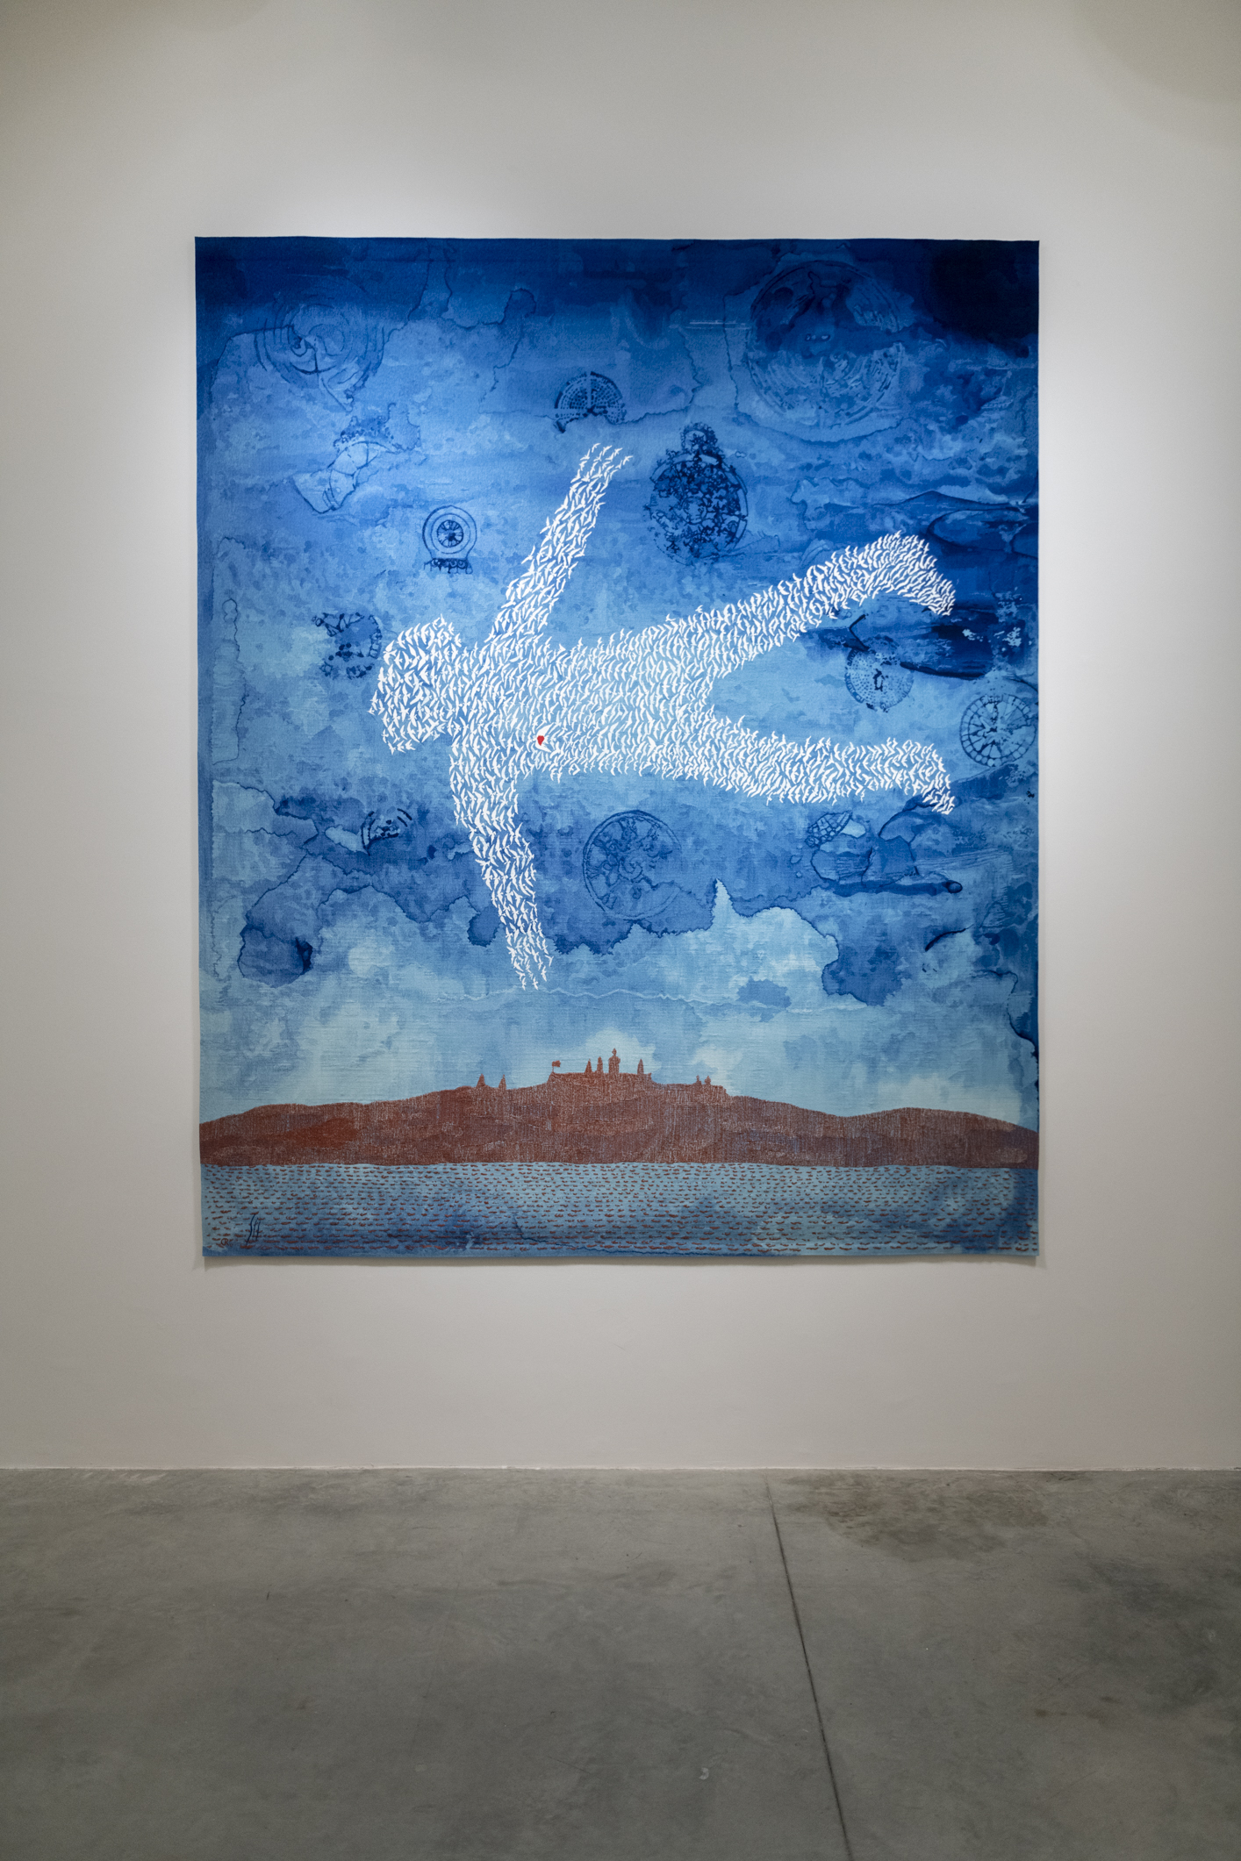

Umělec také přímo pro výstavu ztvárnil kresbou a malbou na zeď proměnu básníka Attára v dudka, kterou mohou čtenáři znát z knihy Ptačí sněm. „Byla to pro mě úplně nová zkušenost, kreslit v takovém měřítku a ještě na zeď. Moc mě těší, že takto mohu uvést návštěvníky do expozice a mít s touto velkorysou výstavou skutečně osobní kontakt,“ uzavírá Petr Sís.

Výstavu doplní bohatý doprovodný program: řada komentovaných prohlídek s kurátory, lektory, ale i nakladatelem knih Petra Síse v České republice Joachimem Dvořákem (nakl. Labyrint). Divadlo Drak z Hradce Králové uvede pražskou premiéru na motivy stejnojmenné knihy Petra Síse Zeď, (pra)rodiče s dětmi čekají rodinné výtvarné dílny a výtvarné dílny s časopisem Raketa, školy mohou vybírat ze tří vzdělávacích programů a rovněž bude představen životopisný film Sny o toulavých kočkách. Podrobný program najdete na www.dox.cz. ←

O autorovi
Petr Sís je mezinárodně uznávaný autor knih pro děti, ilustrátor, grafik a tvůrce animovaných filmů. Narodil se v roce 1949 v Brně, vyrostl v Praze. Absolvoval pražskou VŠUP a Royal College of Art v Londýně. V roce 1982 odešel do USA, kde začal přispívat ilustracemi do periodik (např. New York Times) a brzy také začal vydávat knihy. Od té doby žije i se svou rodinou v New Yorku a do rodné vlasti se pravidelně vrací. Knihy Petra Síse v České republice vydává nakladatelství Labyrint.

Za svou tvorbu získal mnoho ocenění po celém světě – od Zlatého medvěda na Filmovém festivalu v Berlíně přes několik medailí Americké knihovnické asociace, osm cen New York Times za nejkrásnější ilustrovanou knihu až po dvě Ragazzi Award na Mezinárodním veletrhu dětské knihy v Boloni. V roce 2003 obdržel jako vůbec první ilustrátor dětských knih prestižní MacArthurovo stipendium a v roce 2012 mu byla za celoživotní tvorbu udělena Cena Hanse Christiana Andersena.

Petr Sís vytvořil 26 knih (nejen) pro děti a mládež, ilustroval více než 60 knih a natočil téměř tři desítky animovaných filmů. Věnuje se také plakátu, výtvarným objektům, nástěnným malbám i realizacím ve veřejném prostoru. K těm nejznámějším patří mozaika pro newyorské metro či obří tapiserie na letištích v Praze, Dublinu a Kapském Městě. Aktuálně pracuje na autorské knize o siru Nicholasi Wintonovi. ←

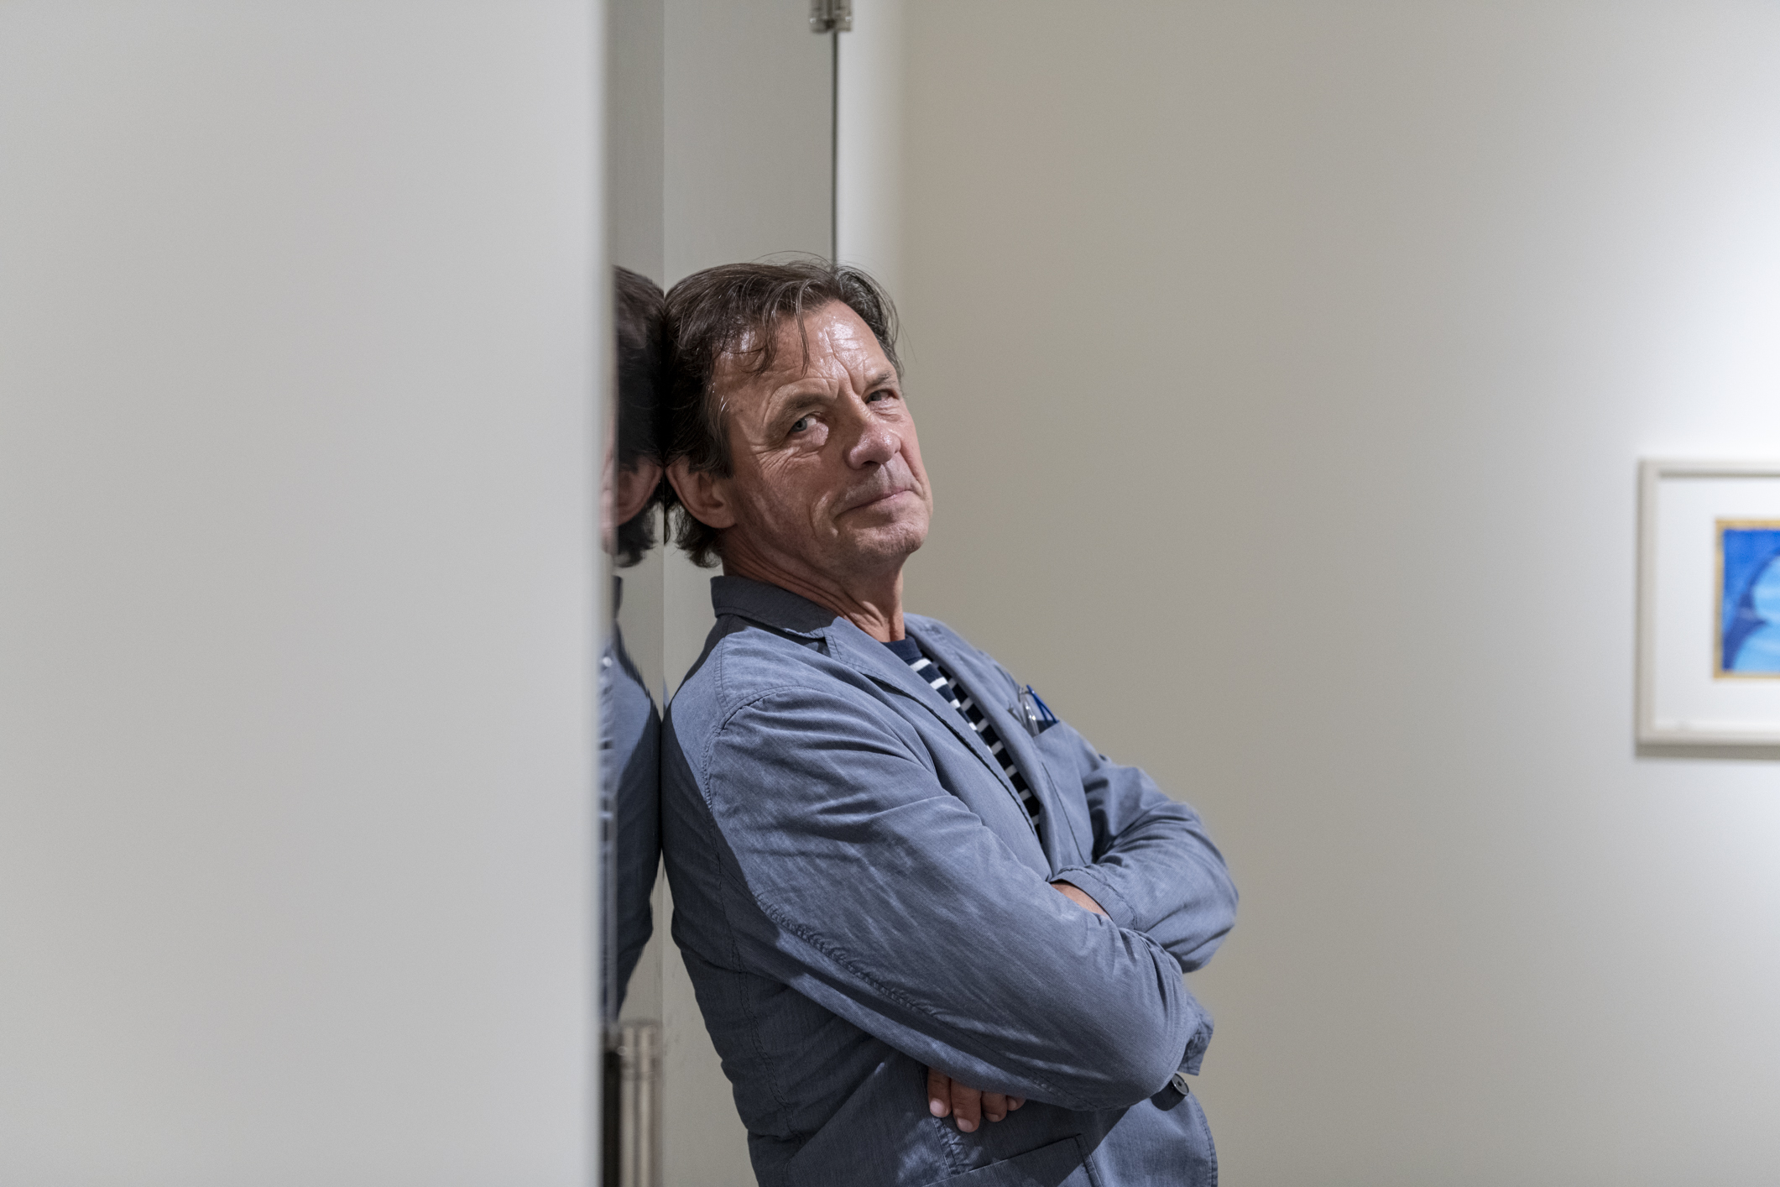

Petr Sís:
O létání a jiných snech
13 | 9 | 2019 – 20 | 1 | 2020

Autoři výstavy: Michaela Šilpochová, Leoš Válka, Ivana Brádková
Partneři výstavy: časopis pro děti Raketa, Frmol Production, Nadace Dagmar a Václava Havlových VIZE 97

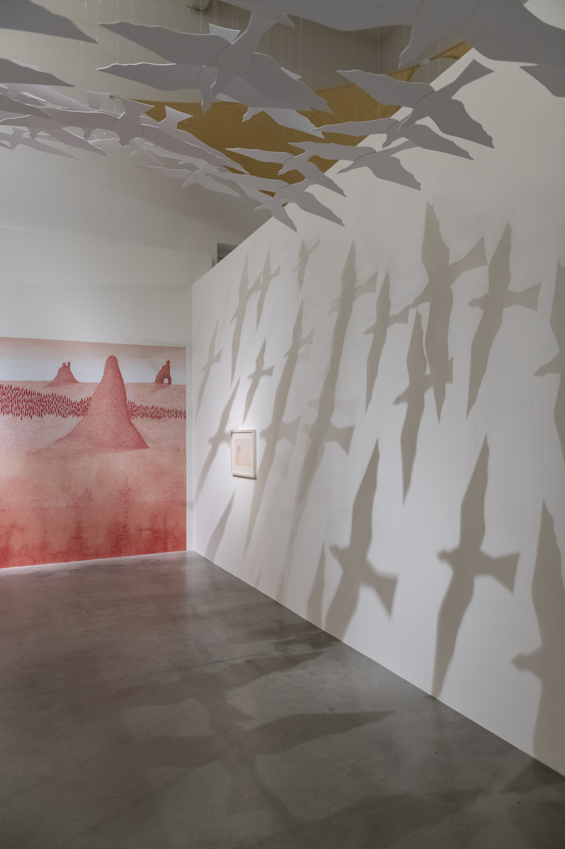
Centrum současného umění DOX
Centrum současného umění DOX vzniklo díky soukromé iniciativě
přestavbou bývalé továrny v pražské čtvrti Holešovice. Jeho posláním
je vytvářet prostředí pro zkoumání, prezentaci a diskuzi o zásadních
společenských tématech, kde vizuální umění, literatura, performing arts
a další disciplíny umožňují kritický přístup k tzv. realitě dnešního světa.
Výstavní plochu více než 3000 m2 doplňuje multifunkční sál DOX+ (kapacita
400 osob), architektonická intervence Vzducholoď Gulliver, kavárna,
knihkupectví a designový obchod.

Adresa
Poupětova 1
Praha 7, 170 00

Partneři Centra DOX
Hlavní město Praha
Nadační fond Avast
Metrostav
Ministerstvo kultury ČR

Mediální partneři Centra DOX
Hospodářské noviny
Respekt
Xantypa
Art & Antiques

Kontakt
Hana Janišová
Centrum současného umění DOX
T 739 573 568
E hana.janisova@dox.cz

